**Manual**

**de Usuario**

Duoc Maps

Fecha de publicación: 07- 12- 2024

versión: 1.0

Elaborado por: Equipo de Desarrollo.

Índice

**Introducción 3**

Objetivo del Manual 3

¿A quién está dirigido? 3

Menú principal 4

Opciones del Menú principal 5

1. Seleccionar Mapa 5

2. Salas 6

3. Puntos de interés 8

4. Preguntas Frecuentes 9

5. Calendario 11

6. Consejeros de Carrera 13

Bibliografía 14

# **Introducción**

¡Bienvenido/a al Manual de Usuario de **Duoc Maps**!

Este documento ha sido diseñado para comprender y utilizar de manera eficiente todas las funcionalidades que ofrece nuestra plataforma. **Duoc Maps** es una herramienta innovadora que permite a los usuarios explorar y encontrar información relevante sobre las instalaciones de la sede, facilitando la navegación y el acceso a recursos esenciales.

## Objetivo del Manual

Proporcionar una guía práctica para:

* **Usuarios finales**: Les permitirá explorar el mapa interactivo, localizar puntos de interés y acceder a información relevante.

## ¿A quién está dirigido?

1. **Usuarios finales**: Estudiantes, docentes y cualquier persona que desee aprovechar las funcionalidades del mapa para ubicar salas, oficinas o servicios más importantes dentro de la sede.

Esperamos que esta guía sea una herramienta valiosa para aprovechar todas las funcionalidades que **Duoc Maps** tiene para ofrecer.

# 

## **Menú principal**

En este apartado se pueden apreciar diversos tipos de opciones, tales como:

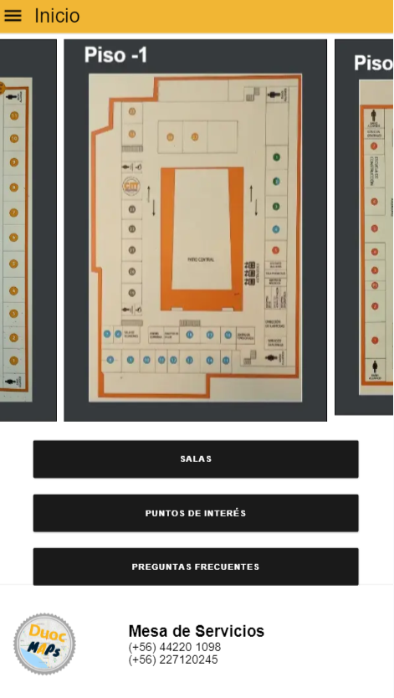



Seleccionar Mapas.



Salas dentro de la sede.

Puntos de Interés en la sede.

Preguntas Frecuentes de los

alumnos a Duoc.

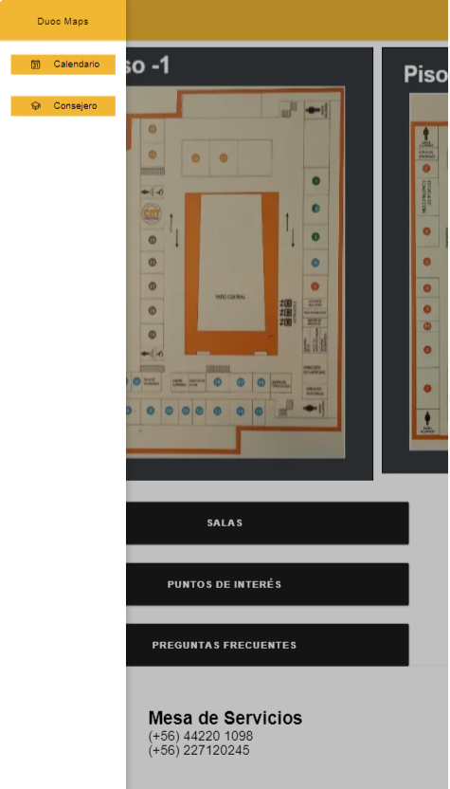



Calendario con los

Eventos

Consejeros de

carrera

## **Opciones del Menú principal**

Cada sección anteriormente mostrada se detalla por separado:

### Seleccionar Mapa

El carrusel de imágenes de los pisos de la sede permite acceder a recorridos virtuales de 360° para cada piso. Esta herramienta interactiva es esencial para explorar detalladamente las instalaciones.

* Pasos Detallados:

1. Desplázate por el Carrusel.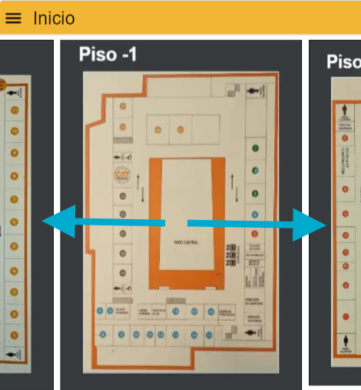
2. Selecciona una de las imágenes.
3. Esperar que cargue el mapa
4. presionar en el botón “ok“.

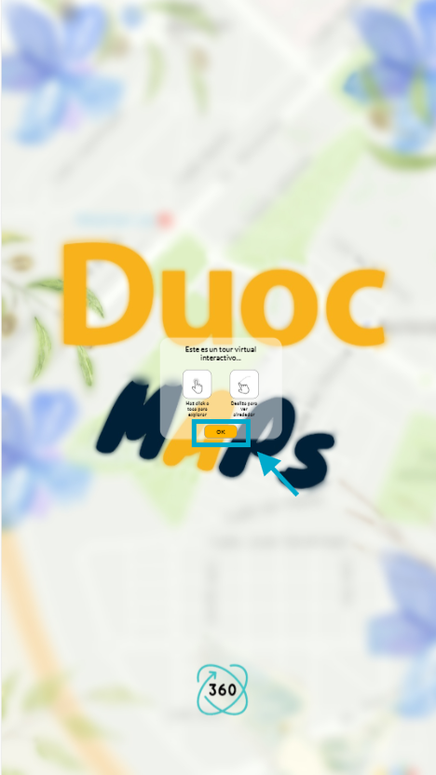

1. Inicia el recorrido por el piso.

### Salas

En esta sección se encuentran todas las salas, organizadas por los pisos en los que se ubican. Cada sala viene acompañada de una imagen en 360° y una descripción detallada.

* Pasos Detallados:

1. Clickea en la opción de “salas“.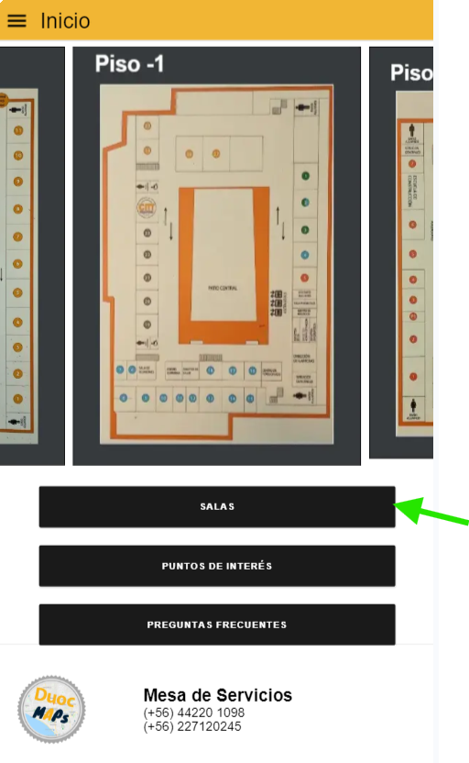
2. Selecciona la sala o buscala.

* **Seleccionar Sala**: Desplázate por la lista de salas y toca la sala que deseas ver.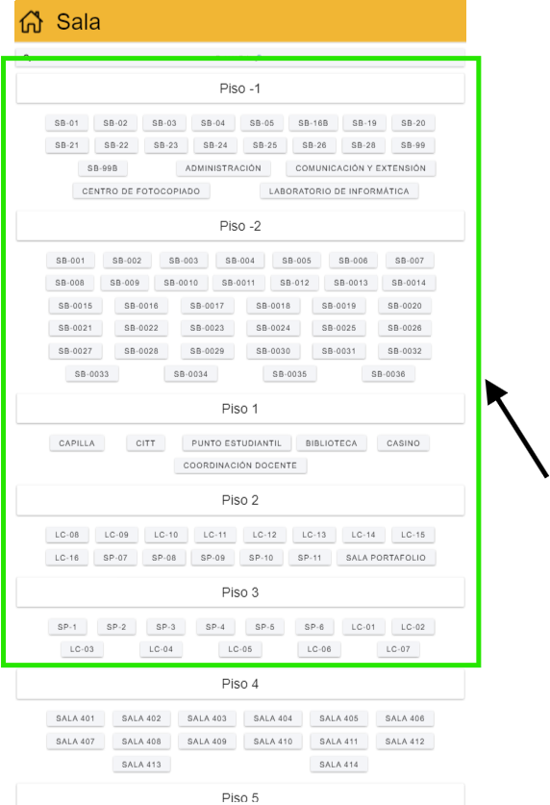

* **Buscar Sala**: Usa el campo de búsqueda en la parte superior para escribir el nombre o número de la sala que necesitas.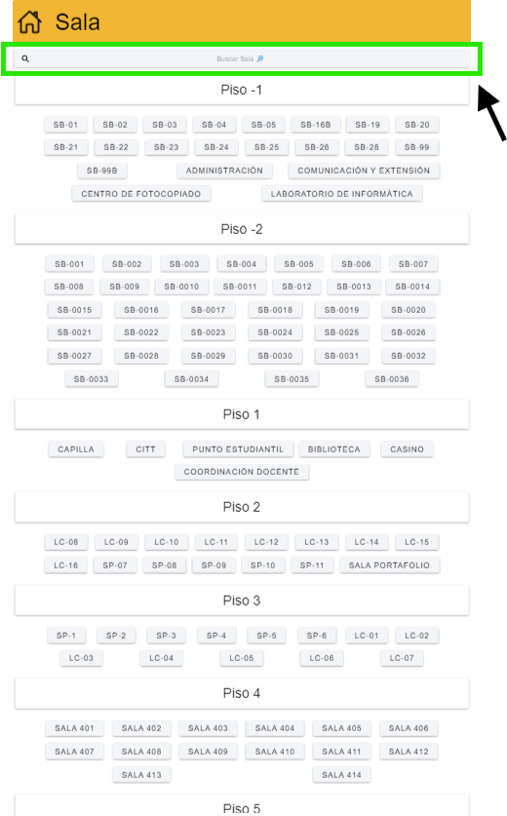

1. Información de la sala.

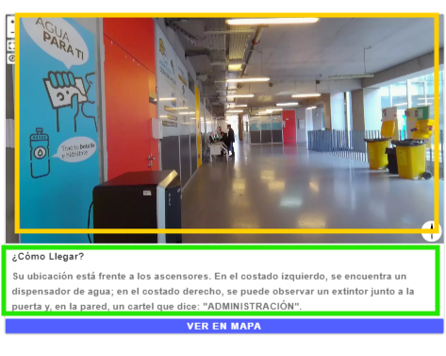

**Imagen 360**°: Permite tener una visión más clara de donde se ubica la sala.

**Descripción:** Proporciona una breve descripción del entorno, como el tamaño de la sala, equipamiento disponible (proyector, asientos, etc.), y cualquier otra característica relevante.



**Ver en Mapa:** permite ver la sala en el recorrido virtual para más precisión de donde se encuentra

### Puntos de interés

En este apartado se pueden encontrar los puntos de mayor importancia dentro de la sede

* Pasos Detallados:

1. Clickea en la opción de “puntos de interés“.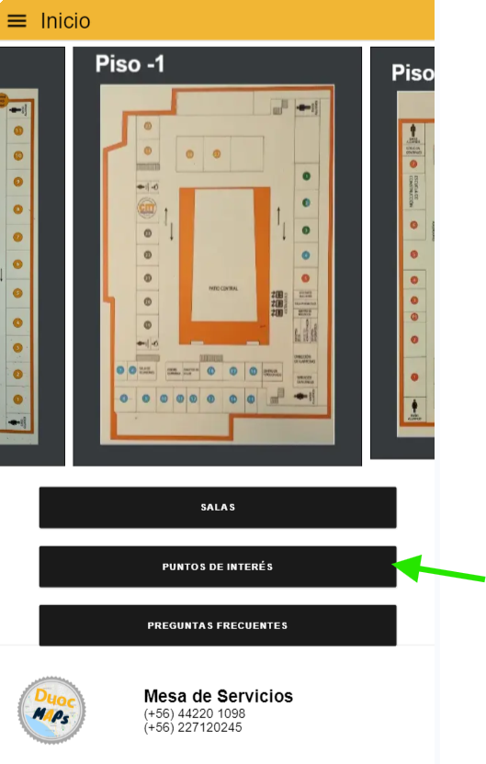
2. verás una lista con los puntos más importantes en la sede.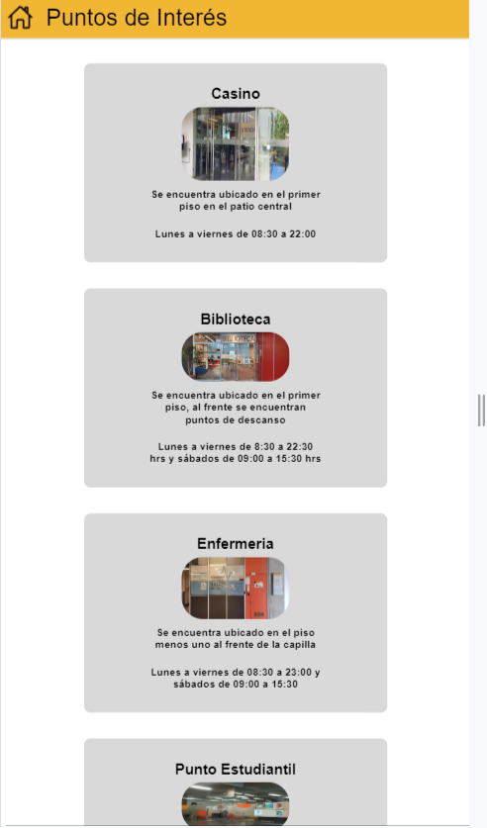
3. Desplázate por la lista hasta encontrar el punto de interés que necesitas.
4. Selecciona el punto de interés.
5. Información del punto de interés.

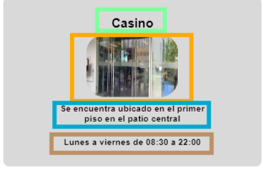



**Título:** Nombre

del punto.



**Imagen:** Permite poder ver con más claridad como es el punto de interés. 

**Descripción**: Se proporciona una breve descripción con información básica sobre la ubicación y las características del lugar. 

**Horario:** Proporciona el horario de funcionamiento del punto de interés.

### Preguntas Frecuentes

En esta área se encuentran las preguntas más frecuentes tanto a Duoc como a la sede en particular.

* Pasos Detallados:

1. Clickear en la opción “Preguntas Frecuentes”.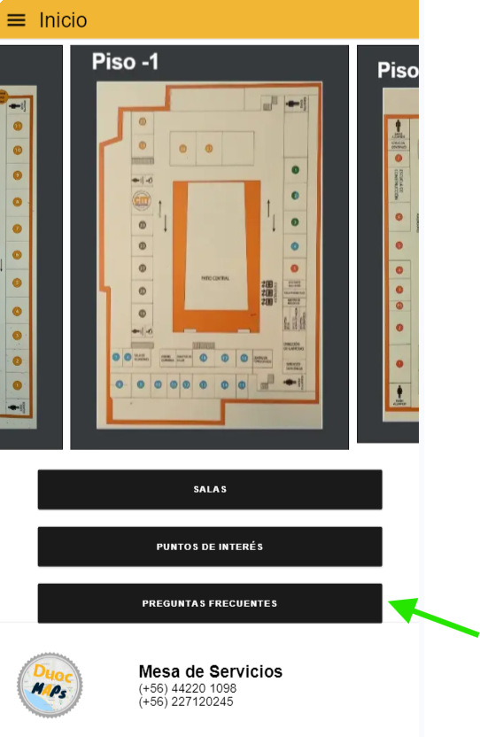
2. Se puede apreciar un listado con las preguntas.

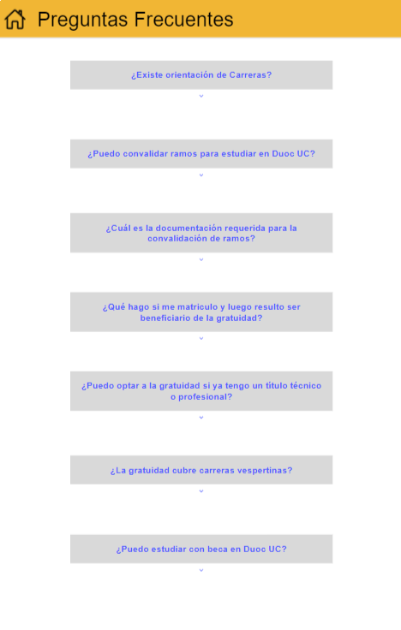

1. Busca la pregunta la cual quieras consultar.
2. Haz clic en la flecha debajo de la pregunta.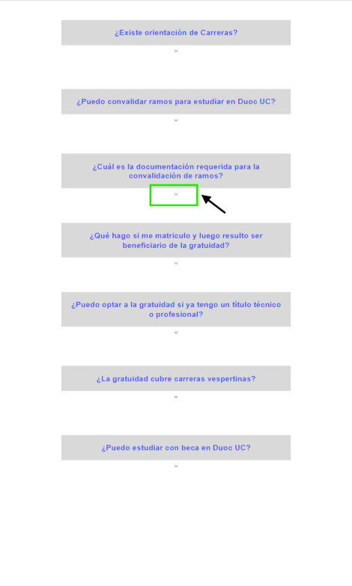
3. La respuesta a la pregunta seleccionada se mostrará en la pantalla.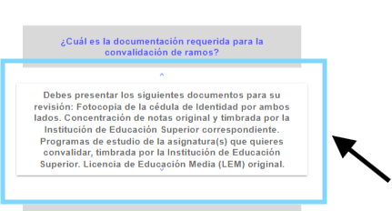

### Calendario

En este ítem se encuentran detallados todos los eventos que se realizarán en la sede.

* Pasos Detallados:

1. clickear en “calendario” en el menú desplegable.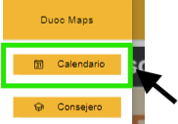
2. Observarás una lista con todos los eventos que se acercan en la sede.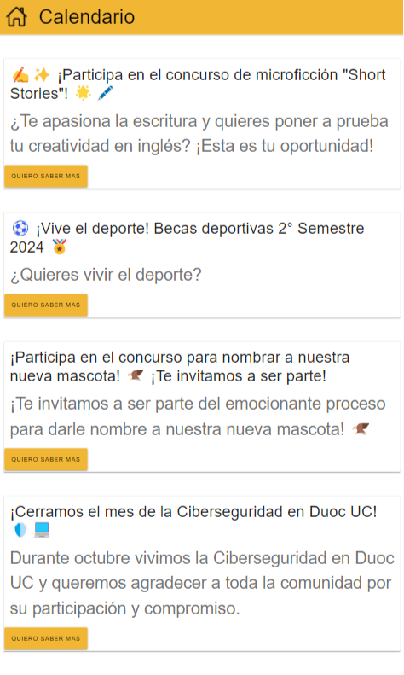
3. Selecciona “Quiero Saber más” en el evento que deseas tener la información.

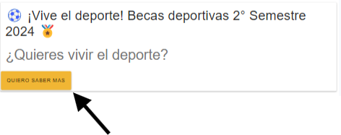

1. Dentro observaras información más detallada del evento.

### Consejeros de Carrera

En esta sección se encontrarán todas las escuelas que poseen consejeros de carrera vigentes en la sede.

* Pasos Detallados: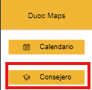
  1. Ubicar en el menú la opción de Consejeros donde se desplegarán las opciones de escuelas.



* 1. Seleccionar una de las escuelas dentro de la lista.

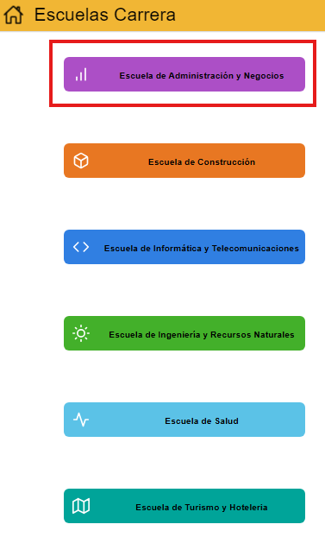

* 1. Una vez seleccionada una escuela se mostrarán todos los consejeros de carrera vigentes dentro de esa escuela.

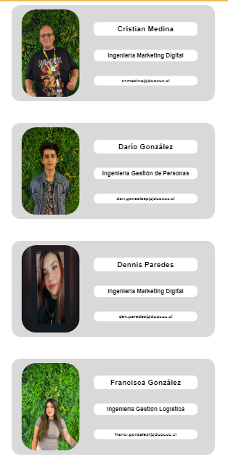

También se podrá filtrar por nombre de la carrera o por nombre del consejero.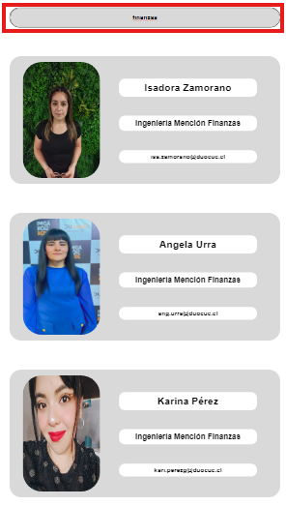

## **Bibliografía**

**Ionic**

Ionic. (n.d.). Introducción y guía de instalación de Ionic. Recuperado el 8 de diciembre de 2024, de <https://ionicframework.com/docs/intro/installation>

Utilizado para descargar e instalar Ionic, un framework de desarrollo móvil para construir aplicaciones híbridas y progresivas.

**Angular**

Angular. (n.d.). *Instalación y configuración de Angular*. Recuperado el 8 de diciembre de 2024, de <https://angular.io/guide/setup-local>

Usado para instalar y configurar Angular, un framework de desarrollo web que facilita la creación de aplicaciones dinámicas y modernas.

**ChatGPT**

OpenAI. (n.d.). *Uso de ChatGPT para búsqueda de información y generación de contenido*. Recuperado el 8 de diciembre de 2024, de<https://platform.openai.com/docs/>

Utilizado como herramienta para obtener información, resolver dudas y generar contenido útil.

**Stack Overflow**

Stack Overflow. (n.d.). Plataforma de preguntas y respuestas para desarrolladores. Recuperado el 8 de diciembre de 2024, de <https://stackoverflow.com/>

Utilizado para buscar soluciones a problemas técnicos, aprender buenas prácticas de desarrollo y obtener apoyo de la comunidad de programadores.

**Punto Estudiantil**

Punto Estudiantil. (n.d.). Información y recursos para estudiantes. Centro de ayuda de la sede San Bernardo. Información e imágenes proporcionadas por el equipo del Punto Estudiantil para apoyar a los alumnos en diversos trámites y actividades académicas.

**Firebase**

Firebase. (n.d.). Introducción a Firebase e instalación. Recuperado el 8 de diciembre de 2024, de <https://firebase.google.com/docs/>

Utilizado para configurar Firebase, una plataforma de desarrollo de aplicaciones que proporciona backend como servicio, base de datos en tiempo real, y herramientas de autenticación.